**Nivelul de dezvoltarea țărilor UE în sfera TIC (Tehnologia informației și comunicațiilor)**

**Rîncău Alexandru, IA-211, III**

Universitatea Tehnică a Moldovei, Facultatea Calculatoare, Inginerie și Micro-Electronică, Chișinău, Moldova, Informatica aplicată.

**Abstract**

În era contemporană, Tehnologia Informației și Comunicațiilor (TIC) a devenit un motor esențial al dezvoltării socio-economice, reprezentând o forță transformatoare ce influențează în mod semnificativ progresul economiilor mondiale. TIC-ul reprezintă un domeniu complex ce include telecomunicațiile, calculatoarele, rețelele de comunicații și software-ul, având un impact profund asupra modului în care o societate funcționează și prosperă.

Rolul crucial al TIC în dezvoltarea economică a țărilor de astăzi nu poate fi subestimat. Această sferă tehnologică nu numai că optimizează procesele existente, ci și stimulează inovația și creativitatea, generând o creștere economică sustenabilă. Accesul la informație în timp real, comunicațiile rapide și eficiente, precum și capacitatea de a accesa resurse și piețe globale au transformat TIC-ul într-un catalizator pentru progresul economic.

De asemenea, este crucial ca statele să acorde atenție dezvoltării continue a domeniului TIC, nu doar în beneficiul sectorului privat, ci și al societății în ansamblu. Guvernele joacă un rol esențial în facilitarea infrastructurii TIC, asigurând accesul echitabil la tehnologie și promovând educația digitală. Atragerea atenției asupra dezvoltării acestei sfere devine astfel o prioritate strategică, întrucât influențează nu doar competivitatea economică, ci și calitatea vieții cetățenilor.

**Introducere**

Cu avansul accelerat al tehnologiei digitale, datele au devenit moneda de schimb în această lume cibernetică. Capacitatea de a colecta, analiza și utiliza eficient datele devine crucială pentru progresul economic și social al unei țări. Unele state și-au găsit un loc confortabil în această industrie, ca de exemplu SUA care deja au devenit cel mai important subiect economic a acestei sfere, deținând cele mai de succes companii în această sferă. China de asemenea merge înainte și demult a devenit uzina mondială, producând o mulțime de mărfuri inclusiv cele mai noi tehnologii. În acest context, întrebarea care se pune este: care este rolul Uniunii Europene (UE) în această lume cibernetică și cum se poziționează în competiția globală pentru dominație în domeniul TIC?

Uniunea Europeană a recunoscut importanța transformării digitale și a făcut eforturi semnificative pentru a-și consolida poziția în peisajul TIC. Într-o lume interconectată, în care riscurile cibernetice pot afecta frontierele și economiile naționale, UE își propune să asigure securitatea cibernetică, să promoveze inovația și să faciliteze circulația datelor la nivel european. Analizând mai multe date din domeniul dat avem ca scop să înțelegem care sunt rezultatele UE în cursa tehnologiei, desigur în comparație cu două cele mai puternici economii ale lumii.

# Materiale & Metode

**Setul de date**

Pentru a analiza obiectiv situația în lumea TIC, am colectat mai multe date din diferite domenii. În primul rând trebuie să atragem atenție la PIB și PIB-ul pe cap de locuitor, aceste două variabile ne vor ajut să înțelegem ce pondere are TIC în economia țărilor care le analizăm și cum ele corelează cu alte date din setul nostru.

Următoarea variabilă importantă este procentul oamenilor care utilizează internetul din toată populația țării. Economia de piață care predomină în statele dezvoltate se bazează pe inițiativa cetățenilor și ideile lor care ei le pot transforma în companii cu o capitalizare de miliarde de dolari, în așa caz procentul de oameni care potențial pot fi atrași de ideea activării în mediul TIC, are o importanță mare pentru obiectivele care le avem.

Dacă a mers vorba de companii propun să trecem la partea următoare a setului nostru de date care conține informația despre cele mai de succes companii TIC în fie care stat pe care îl vom analiza. Din 945 de companii TIC cu cea mai mare capitalizare a fost extrase celea care activează în SUA, China și UE. Analiza acestor date este extrem de importantă, fiindcă companiile de succes sunt scopul final al dezvoltării și investițiilor într-un anumit domeniu.

Următoarele variabile le-am extras analizând exportul țărilor cercetate și ne vom axa mai în detailat pe exportul serviciilor și bunurilor TIC. Aceste variabile ne vor ajuta să înțelegem cum statele, în special cele mai mici se adaptează situației și reușesc să iasă pe locuri de lideri în diferite domenii.

Și de sigur vom analiza Cercetarea și dezvoltarea (C&D), care reprezintă ansamblul activităților inovatoare întreprinse de corporații sau guverne în dezvoltarea de noi servicii sau produse și pentru îmbunătățirea celor existente. Cercetarea si dezvoltarea constituie prima etapa de dezvoltare a unui potențial nou serviciu sau a procesului de producție. Pentru a analiza acești parametri am selectat căteva variabile care cel mai bine reflectă situația în lumea digitală, de exemplu: industrii cu consum digital scăzut, telecomunicații, e calculatoare,electronică și telecomunicații optice, IT și alte servicii de informare, industrii cu mare intensitate digitală, informație și comunicare, industrii cu intensitate digitală înaltă și medie-înalta, industrii cu consum digital scăzut și mediu-jos și industriile informației.

**Preprocesarea Datelor**

Întrucât datele au fost colectate manual preprocesarea de asemena a fost făcută manual. Date au fost analizate pentru a înlătura unele greșeli. Desigur în decursul colectării datelor am întâlnit greutăți și nu am reușit să găsim toate datele necesare, de aceea în unele locuri avem zerouri, ceea ce a îngreutățit lucrul în continuare și a influențat negativ rezultatul.

Pentru a crea un model de regresie logistică am împărțit setul de date în două părți, partea pentru antrenarea modelului și partea pentru testare. Pentru antrenarea modelului au fost folosite datele altor țări, în afară de celea care au fost menționate mai sus pentru a spori eficacitatea și acuratețea modelului.

Dacă vorbim de mărimea setului de date am primit 17 coloane și 40 de rânduri.

**Analiza exploratorie a datelor**

După colectarea datelor am trecut la analiza lor. Cu ajutorul ggploturilor am vizualizat principalele tendințe economice a țărilor analizate, statele au fost comparate în compartimentele descrise mai sus și rezultatele au fost studiate cu ajutorul informației care am reușit să o colectăm.

**Modelarea și Evaluarea Performanței**

La etapa aceasta ne-am pus ca scop să creăm un model de regresie logistică care pe baza unor exemple de state dezvoltate în TIC și unor mai puțin dezvoltate să prezică dezvoltarea țărilor analiza cărora noi ne-am pus-o ca scop. Selectare datelor pentru țările dezvoltate a fost destul de simplă însă țările mai puțin dezvoltate nu sunt atât de studiate și colectarea datelor pentru ele a fost mult mai grea. Totodată trebuie să luăm în considerație că nu sunt atât de multe state în lume, mai ales dezvoltate în domeniul TIC și de aceea datele pentru antrenare sunt atât de masive cum ne-ar dori să fie.

**Rezultate**

Pentru început vom analiza companiile cele mai de succes și în care țări ele activează. În figura 1 putem vedea numărul de companii din acele 945 care sau amplasat în statele pe care ne-am pus ca scop să le studiem.

.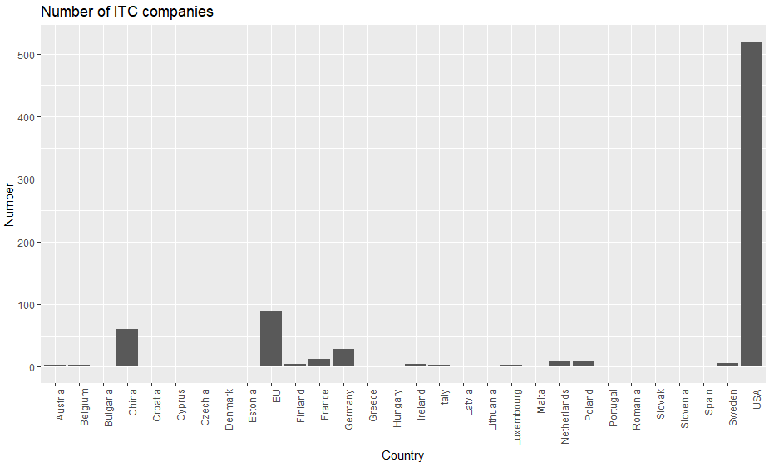

**Figura 1** - Numărul de companii

Din această diagramă clar vedem că cele mai multe companii cu o separare enormă le au SUA, 520 de companii din cele 945 activează în această țară. Pe locul 2 este UE cu 89 de companii. În uniune se evidențiază Germania cu cel mai mare număr – 29 de companii, Franța – 12 companii și Olanda cu Polonia care au câte 9 companii. Și de sigur China cu 60 de companii.

Dar numărul nu este unica și cea mai bună metodă de comparare. În figura 2 vom analiza capitalizarea acestor întreprinderi și vom vedea cum se schimbă situația.

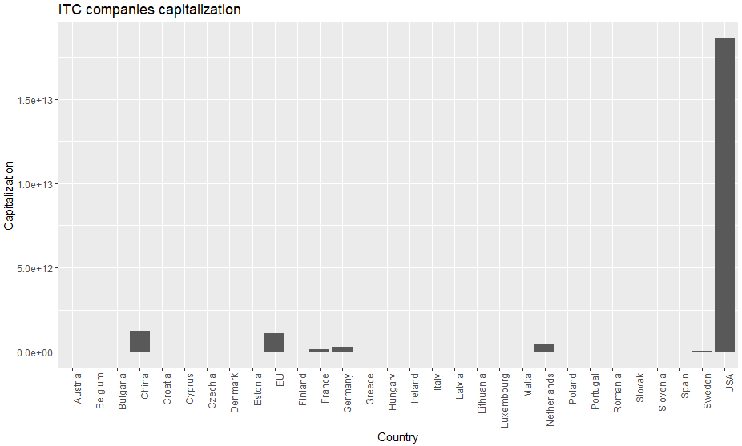

**Figura 2** – Capitalizare

În figura 2 deja vedem dominația totală a Statelor Unite cu 18.6 trilioane de dolari. Acest succes se datorează companiilor ca Apple – 3 trilioane de dolari, Microsoft – 2.7 trilioane de dolari, Alphabet(Google) – 1.7 trilioane etc. UE și China sunt în poziții mult mai slabe cu 1 trilion și 1.25 trilion. Dar ar fi bine mai în detalii să studiem ce se întâmplă în Europa.

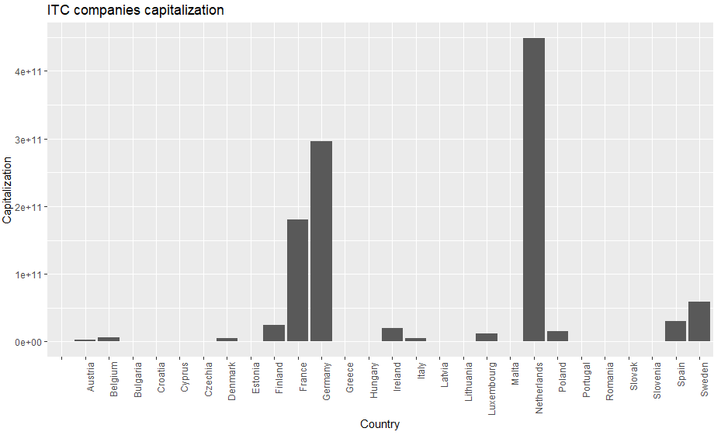

**Figura 3** – Capitalizarea în UE

În figura 3 putem observa că întâetatea după capitalizare nu o deține Germania care avea întâetate după numărul de campanii. Olanda este pe primul loc și în mare parte este meritul companiei ASML cu 292 de miliarde capitalizare și companiei [NXP Semiconductors cu 59 de miliarde dolari. Pe locul 2 și 3 se amplasează Germania și Franța cu 296 de miliarde și 180 de miliarde.](https://companiesmarketcap.com/nxp-semiconductors/marketcap/)

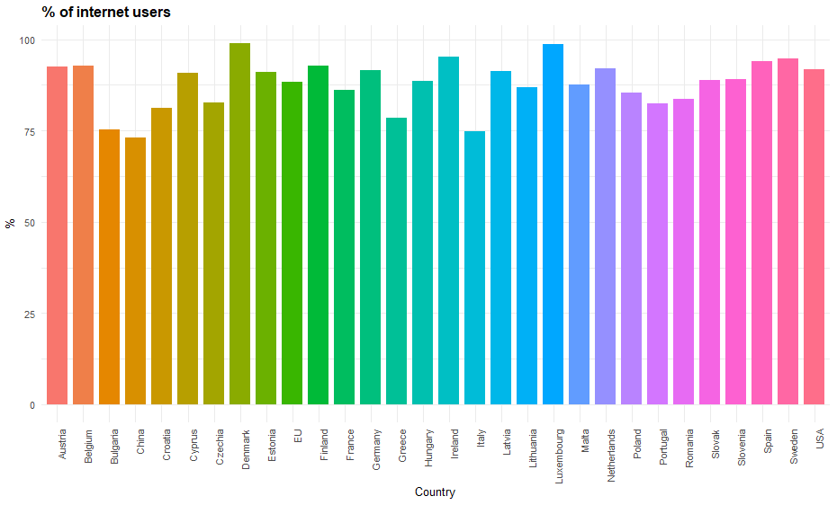

**Figura 4** – Procentul de internauți

În figura 4 putem vedea procentul de oameni care se folosesc regulat de internet din toată populația. Aici situația este mai egală, fiindcă procentajul este între 75% - 100% ceea ce este un rezultat destul de bun. Cel mai mare procent îl are Luxemburgul cu 98 %, iar pe ultimul loc este amplasată China cu 73 %, SUA are un rezultat mediu de 91%.

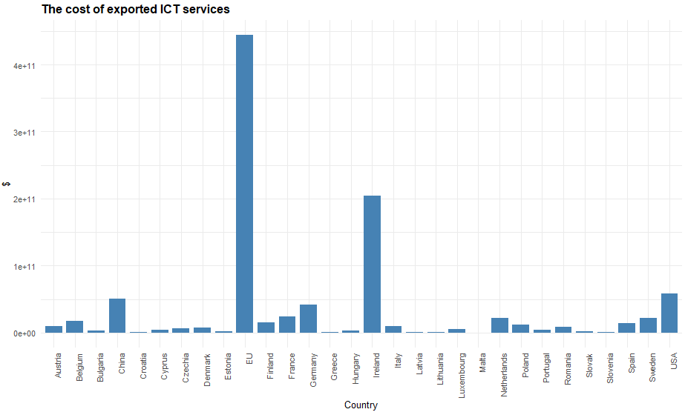

**Figura 5** – Exportul serviciilor TIC

În următoarea figură cu numărul 5 vom analiza exportul serviciilor TIC și putem vedea că pe locul 1 este plasată Uniunea Europeană cu 444 de miliarde de dolari. În mare parte acest succes este datorită locului doi care îl deține Irlanda, fiind tot odată țara cu cel mai mare export al serviciilor în lume circa 357 de miliarde de dolari din care 200 de miliarde sunt în sectorul TIC. Irlanda a căpătat așa succes prin politica sa micșorare a taxelor care a ademenit capitalul din SUA și acum așa companii ca Microsoft și Apple care au să investească bani în oficiile din Dublin făcând-o capitala mondială TIC. Pe locul 2 și 3 se amplasează SUA și China cu 58 miliarde și 50 miliarde.

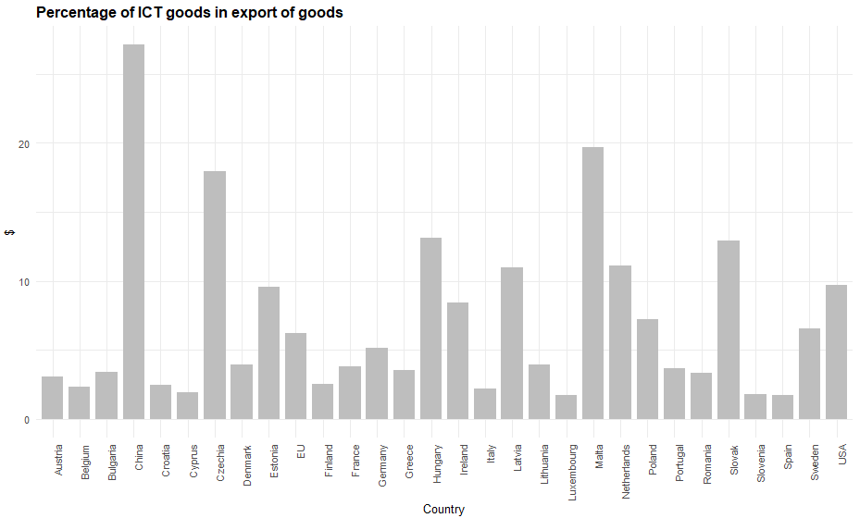

**Figura 6** – Procentul bunurilor TIC în exportul total de bunuri

În ceea ce privește exportul bunurilor pe primul loc iese China ca cea mai dezvoltată în sfera producției, iar circa 25 % din produsele exportate sunt din domeniul TIC ceea ce spune că China are nu doar un export mare, dar și greu din punct de vedere a complexității și inactivității produselor fabricate. În acest domeniu se evidențiază țările mai mici ale Europei ca Malta, Cehia, Slovakia, Ungaria care de asemenea au poziții înalte în această tabelă, ceea ce vorbește despre o economie complexă, care este în stare să exporteze mărfuri de înaltă calitate.

Dacă să facem o concluzie la aceste date, nu putem spune ferm cine a primit cel mai mare profit de la epoca TIC, SUA înaintează având cele mai de succes companii cu capitalizarea sumară mult mai mare de cât a celorlalte state, dar în alte domenii putem vedea că și UE ȘI China au participat l-a descoperirea tehnologice și sau adaptat noilor tendințe și putem vedea mai multe economii care au avut de profitat de la epoca dată.

Cum am spus mai sus noi ne-am concentrat pe crearea unui model de regresie logistică care va putea prezice care țări sunt dezvoltate în domeniul TIC, folosind anumiți parametri, mulți din care au fost discutați mai sus, dacă să facem un rezumat al setului de date el este compus din 40 de rânduri în care sunt înscrise statele și 19 coloane în care avem variabilile cu care și am lucrat pentru a crea modelul.

**Pentru a crea modelul am folosit datele**

**Country Name –** denumirea țării

**Country Code –** codul țării

**GDP –** PIB-ulpe cap de locuitor

**TOP.COMP -** companiile care intrau în top 945

**COMP.CAPIT –** capitalizarea sumară a tuturor companiilor dintr-o țară

**NET.USERS –** procentul utilizatorilor de internet

**SERV.EXP –** procentul exportului serviciilor TIC din exportul serviciilor total

**GOODS.EXP -** procentul exportului bunurilor TIC din exportul bunurilor total

**CEOP –** procentul din PIB investit în calculatoare, electronică și telecomunicații optice

**HMHDII -** procentul din PIB investit în industrii cu intensitate digitală înaltă și medie-înalta

**HDII -** procentul din PIB investit înindustrii cu mare intensitate digitală

**IC -** procentul din PIB investit în informație și comunicare

**II -** procentul din PIB investit în industriile informației

**ITIS -** procentul din PIB investit în IT și alte servicii de informare

**LMLDII -** procentul din PIB investit în, industrii cu consum digital scăzut și mediu-jos

**LDII -** procentul din PIB investit în industrii cu consum digital scăzut

**TELEC -** procentul din PIB investit în telecomunicații

Dând acestor date un anumit coeficient pentru ca față de capitalizarea companiilor restul variabililor să nu aducă nici un impact le-am sumat și antrenându-le pe un set de date aparte am antrenat modelul pentru al folosi asupra subiectului care ne interesează pe noi, adică prezicerea dezvoltării țărilor UE.

Rezultatul îl puteți vedea în figura 7:

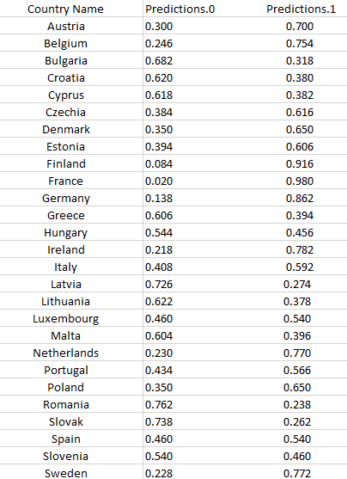

**Figura 7** – Rezultatul regresiei logistice

**Bibliografie**

1. **Business R&D expenditure in information industries as a share of GDP**

[Resursa electronică] <https://goingdigital.oecd.org/en/indicator/31>

1. **DataBankWorld Development Indicators**

[Resursa electronică] <https://databank.worldbank.org/source/world-development-indicators#selectedDimension_WDI_Ctry>

1. **Largest Companies by Market Cap**

[Resursa electronică] <https://companiesmarketcap.com/>

1. Codul pe git https://github.com/Alexandru-Rincau/AD/tree/main